姓 名 | 田阳 | 性 别 | 男 |  | 出生日期 | 19941013 | 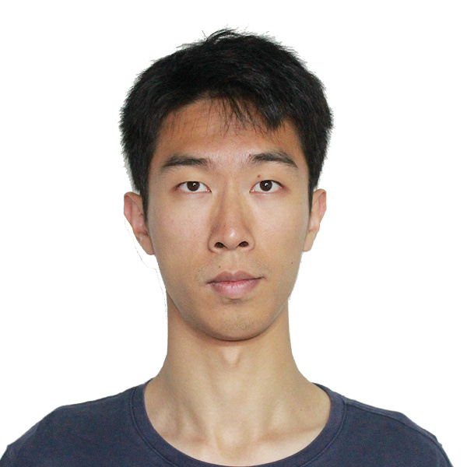
学 位 | 学士 | 专业学科领域 |  |  | 材料科学与工程
职 称 | 无 | 国 籍 | 中国 |  | 执业资格 | 无
身份证或护照号 |  | 370284199410130418 |  |  | 有无海外  学习或  工作经历 | 有
办公电话 |  |  |  |  | 有无海外  学习或  工作经历 | 有
本人手机 |  | 18810089272 |  |  | E-mail | yangtian@mail.tsinghua.edu.cn
入选引才计划、创业大赛支持情况 |  | 入选年度 |  | 入选地 | 计划（大赛）名称 | 计划（大赛）级别 |  | 资助金额  (万元)
 |  | 2016 |  | 北京 | 国家级大学生创新创业训练计划 | ■国家级  □省 级  □市 级  □县 级 |  | 1
 |  | 资助金额总计（万元） |  |  |  |  |  | 1
学习（从高中起）和工作经历
起止时间 |  | 学校或工作单位 |  |  |  |  | 本人身份  （职务）
2013.8-今 |  | 北京理工大学 |  |  |  |  | 学生
2010.8-2013.6 |  | 青岛市黄岛区第一中学 |  |  |  |  | 学生
取得学历（学位）和资质证书情况
证 书 名 称 |  |  |  |  | 发证机关 |  | 发证时间
创业的有关成果、所拥有的自主知识产权情况
名 称 |  | 专利或软件著作权号 |  |  | 本人权益 |  | 与创业项目  关联度
 |  |  |  |  | □专利权人  □发明人  □独占实施许可 |  | □核心技术  □涉及部分技术  □无关
以往所从事工作经历和业绩
（有成功创业经历的，应重点反映其创业经历与业绩，限800字内。）
本人在2013年成功申请北京市级大学生创新项目（项目编号：BJ1330），研究银纳米材料的有关性能，尤其关注其对于污水中的有机物催化还原性。经过两年的研究，于2015年顺利通过专家组验收，成功结题。
在2014年5月，我作为负责人带领团队成功申请国家级大学生创新项目《MFC同步处理生活污水与含铜废水及其控制系统》（项目编号：201410007055）。我们设计的微生物燃料电池可以利用我们自己培养的微生物将污水中的有机物氧化降解，并把氧化有机物的电子通过外电路转移到阴极。我们将阴极通入电镀等行业产生的含铜废水，恰好可以接收电子，铜离子被还原成单质铜。这样我们就可以自发的降低污水的COD，得到单质铜，并且能够产生电能。我们团队又自主开发了针对我们微生物燃料电池的自动采集和控制系统，并且编写了上位机软件。这样，我们可以远程，在电脑上就可以控制我们的燃料电池装置的运行。
这个项目成果频频在国内各大大学生竞赛中获奖。于2015年获全国大学生节能减排大赛国家级二等奖；获2016年北理工校级十佳创新项目；获2016年国家级优秀大学生创新项目；获2016年世纪杯一等奖并获首都高校专利发明会入围奖。
2016年带领团队成功申请国家级大学生创新创业训练项目《基于人工智能的新能源材料计算与设计》。目前项目进展顺利。

二、创意计划书简要介绍
（主要介绍创意和产业的对接，可行性，盈利点，填补的市场空缺，以及得到风投后的长期目标和阶段目标，市场定位与营销策略，限1500字内。）
一、创意
本项目主要通过建立数据库的方法，收集各种物质的物理性质、化学性质等的各种参数，根据已有文献数据，去匹配这些物理化学性质，通过大数据找到其中的相关性。
举例来说，目前材料研究领域的计算一般来讲是用第一性原理，通过建立数学模型来模拟分子原子运动，来解释我们的实验现象，对于我们理解微观的世界有非常大的帮助，具有很好的指导意义。
但是，目前的计算还停留在理论阶段，通常情况是在实验结果之后，来解释实验现象。也有预测实验结果的文章，但准确率很低。因为建立数学模型来模拟实际情况非常复杂，通常难以完成，为了计算，需要对一些影响因素进行近似估计，我们所选的常数只是近似估计，这就导致计算结果的不准确，很多时候与实际实验结果偏差较大。
而我们的大数据分析所用的数据是在实验基础上的，非常准确。相当于经验得来的结论。如果把理论计算与“经验”相结合，那么对于材料的在某种器件中的应用就有非常好的预测作用。

二、可行性
我们目前针对新能源材料做了一些应用。目前在储能领域锂离子电池已经接近理论容量，提升难度越来越大，但新能源汽车、移动设备对电池能量密度的要求越来越高。我们急需下一代能量密度更高电池。锂硫电池就是一个非常有希望在未来广泛应用的电池。但是，目前锂硫电池还存在许多问题，其中一个就是多硫化物的溶解导致飞梭效应带来电池容量降低和不稳定等一些列危害。目前，最好的解决策略之一就是用多孔材料吸附多硫化物。但是，选择何种多孔材料最为经济，最为有效则需要大量实验来验证。但是我们通过第一性原理计算与已有的多孔材料吸附效果和其性质之间的相关性，在上万种材料中找出最优的几种材料，这样就可以大大降低我们实验的工作量。
同样的方法，我们可以应用于合金、聚合物等材料领域各个方向的材料设计。

三、产业对接与盈利点
目前，我国正在经历着由低端制造业向高端制造业的转型。社会也越来越强调工匠精神。低端材料的制造必然转向高端材料的制造 。我们材料生产企业对于创新的也越来越重视。但对于某些规模并不是特别大的企业，他们养一批科研人员的成本就显得非常高。我们可以与这些企业合作，大大减少企业材料生产创新的成本，加快研发周期，实现双赢。应用范围非常广。

四、得到风投后的长期目标和阶段目标
我们的第一阶段目标是选好一个领域，例如我们正在开发的新能源的电池领域，先实现一个成功案例，形成一个较为规范的流程。
第二阶段将成熟的模式向其他材料领域推广，如塑料、合金、有机溶剂等。
第三阶段继续打磨我们的产品，让其更加智能，更加准确，最终实现小数据分析。因为目前的应用场景只能适用于数据相对多的领域，这些领域相对成熟的，但一个新领域研究的工作并不是特别多，可用数据较少，我们团队正在研究通过相关领域来进行新领域的研究，这样更能加快一个新领域的发展，大大减少研发周期。

五、市场定位和营销策略
我们要给企业提供最好的研发平台。我们会选择与现有企业合作，每个领域精心选择一个中小型企业进行合作研发。并且借助企业和高校实验设备进行验证。加速新产品的同时，降低研发成分。

六、团队人员
目前我们创意团队有三名成员，我负责材料方面的知识，另一名同学建立数据库，写算法，做计算；还有一名同学负责管理。
未来我们会招懂算法的同学或者对材料物理和化学有很深理解的不同方向的同学加入。对于管理人员，在成立初期我们现在的想法是由那一位同学负责管理。

七、财务预期情况
未来两年我们仍然会处在研发状态，第三年我们计划拿出相对成熟的产品与企业对接。我们的资金主要会用在人才身上，对于高新技术产业，人才是最重要的。

八、成长与发展
未来的中国制造一定是高技术含量的制造。对应的创新就显得格外重要，我们的产品就是一个很好的研发工具。通过技术入股的方式，只要我们的研发能够带来收益，那么我们就会有收益，而且收益越大，我们自身的收益也就越大。

